 |  | 작성자 | 2021180009 박경준  2021180010 박대원  2021180035 임찬진 | 팀명 | 임박박전설의시작
주차 | 5 | 기간 | 2025.09.08 ~ 2025.09.14 | 지도교수 | 정 내 훈(서명)
이번주 한일 | 게임 오브젝트 월드행렬 제작 방식 수정(좌표계 문제 해결)  카메라 회전 방식 수정

<상세 수행내용>
게임 오브젝트 SRT 방식 수정으로 인한 배치 오류 해결
기존에는 룩, 업, 라이트 벡터를 기준으로 행렬 생성 후 행렬의 11,22,33에 스케일 값을 직접 대입하는 방식
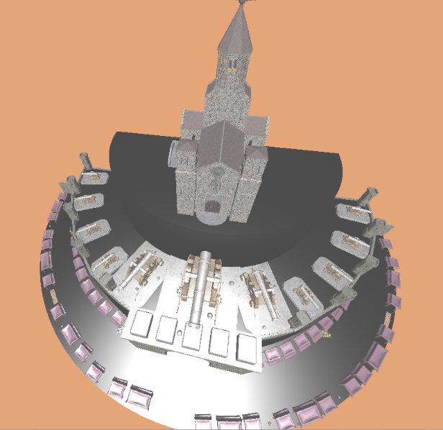
- 크기, 회전, 이동 행렬을 각각 만들어 곱하여 월드행렬을 제작하는 방식으로 변경

- 월드행렬 제작 방식 변경으로 기존에 모델이 틀어져서 보이던 문제를 해결함

마우스 커서 숨기기 여부 변경
인풋 매니저의 ChangeShowCusor() 함수를 추가하여 커서의 보이는 여부를 변경하도록 구현
마우스의 커서가 숨겨진 상태에서는 커서가 화면 중앙에 고정되어 있도록 구현
- 커서가 숨겨진 상태에서도 마우스의 변화량은 측정 가능

카메라 회전 작동 방식 수정
마우스를 누르지 않고도 기본적으로 회전하도록 구현
회전하는 경우일 때는 커서를 숨김
ESC 키를 누르면 커서가 보이고 카메라 회전 중지 -> ESC 키를 이용하여 상태 변경 가능
- 회전 상태를 바꾸는 경우에 한 프레임 변화량이 이상하게 측정되는 문제 해결

문제점 정리 |  | 해결 방안
다음 주차 | 6 | 다음 기간 | 2025.09.15 ~ 2025.09.21
다음주 할 일
지도교수
Comment

